UDHËZIM
Nr. 5, datë 27.5.2015

PËR DISA SHTESA E NDRYSHIME NË UDHËZIMIN NR. 1, DATË 28.1.2009 “PËR PAJISJEN ME CERTIFIKATËN E KOMPETENCËS PROFESIONALE TË DREJTUESIT TË VEPRIMTARISË SË OPERATORIT TË TRANSPORTIT RRUGOR”

Në mbështetje të nenit 102, pika 4 e Kushtetutës; nenit 6 të ligjit nr. 8308, datë 18.3.1998, “Për transportet rrugore”, të ndryshuar; pikave 6, 7 dhe 8 të kapitullit II të vendimit të Këshillit të Ministrave nr. 325, datë 19.3.2008, “Për miratimin e rregullave për pranimin në veprimtarinë e operatorit të transportit rrugor të mallrave dhe udhëtarëve, si dhe për njohjen e dokumenteve zyrtare, të caktuara për këta operatorë”, i ndryshuar, Ministri i Transportit dhe Infrastrukturës,

UDHËZON:

Neni 1

1. Shkronja “d” e nenit 7, riformulohet si vijon:
“d) Përjashtohen nga provimi, por jo nga trajnimi, kandidatët të cilët rinovojnë certifikatën e kompetencës profesionale

Neni 2

2. Pas nenit 7, shtohet neni 7/1, me përmbaj-tjen si vijon:

“Neni 7/1
Trajnimi i reduktuar

a) Mbajtësi i një certifikate të kompetencës profesionale (CKP), së cilës i ka përfunduar afati i vlefshmërisë, dhe vërteton se ka ushtruar veprimtarinë e tij pa ndërprerje në tre vjetët e fundit, i nënshtrohet trajnimit të reduktuar prej 24 orë, të ndarë në seanca me nga 6 orë secila.
b) Mbajtësi i certifikatës të kompetencës profesionale (CKP), së cilës i ka përfunduar afati i vlefshmërisë, por nuk vërteton se ka ushtruar për 3 vjetët e fundit veprimtarinë e tij pa ndërprerje, i nënshtrohet trajnimit të reduktuar prej 48 orë, të ndarë në seanca me nga 6 orë secila.
c) Programi dhe modulet e trajnimit të reduktuar për shkronjat “a” dhe “b” të këtij neni hartohen nga DPSHTRr-ja sipas shtojcës 1 dhe miratohen nga ministri. Programet dhe modulet e trajnimit ndërtohen mbi bazën e zhvillimeve të reja të teknologjisë së transportit rrugor.
ç) Pas trajnimit të reduktuar, lëshohet certifikata e kompetencës profesionale me afat 5 vjet”.

Neni 3

Shtojca 2 riformulohet si më poshtë, bashkë-lidhur këtij udhëzimi.

MINISTRI I TRANSPORTIT
DHE INFRASTRUKTURËS
Edmond Haxhinasto

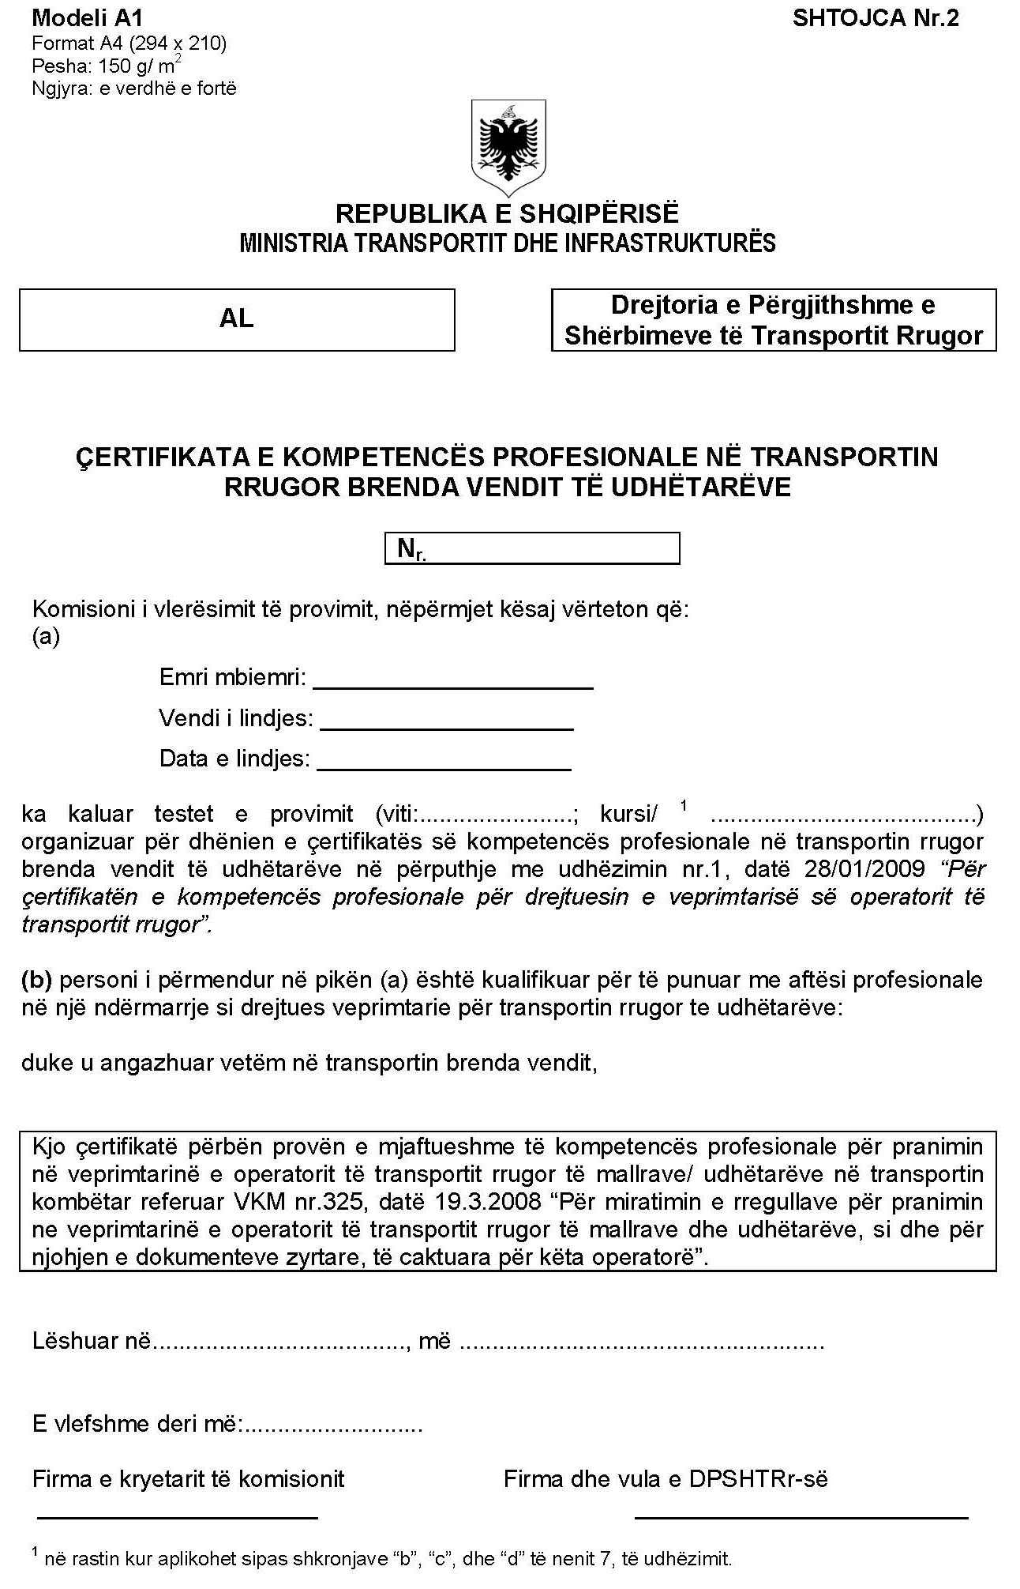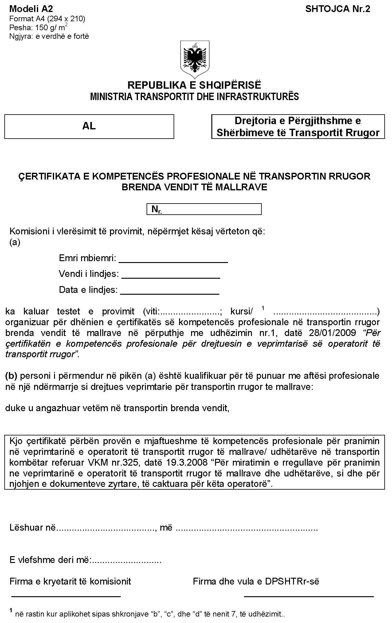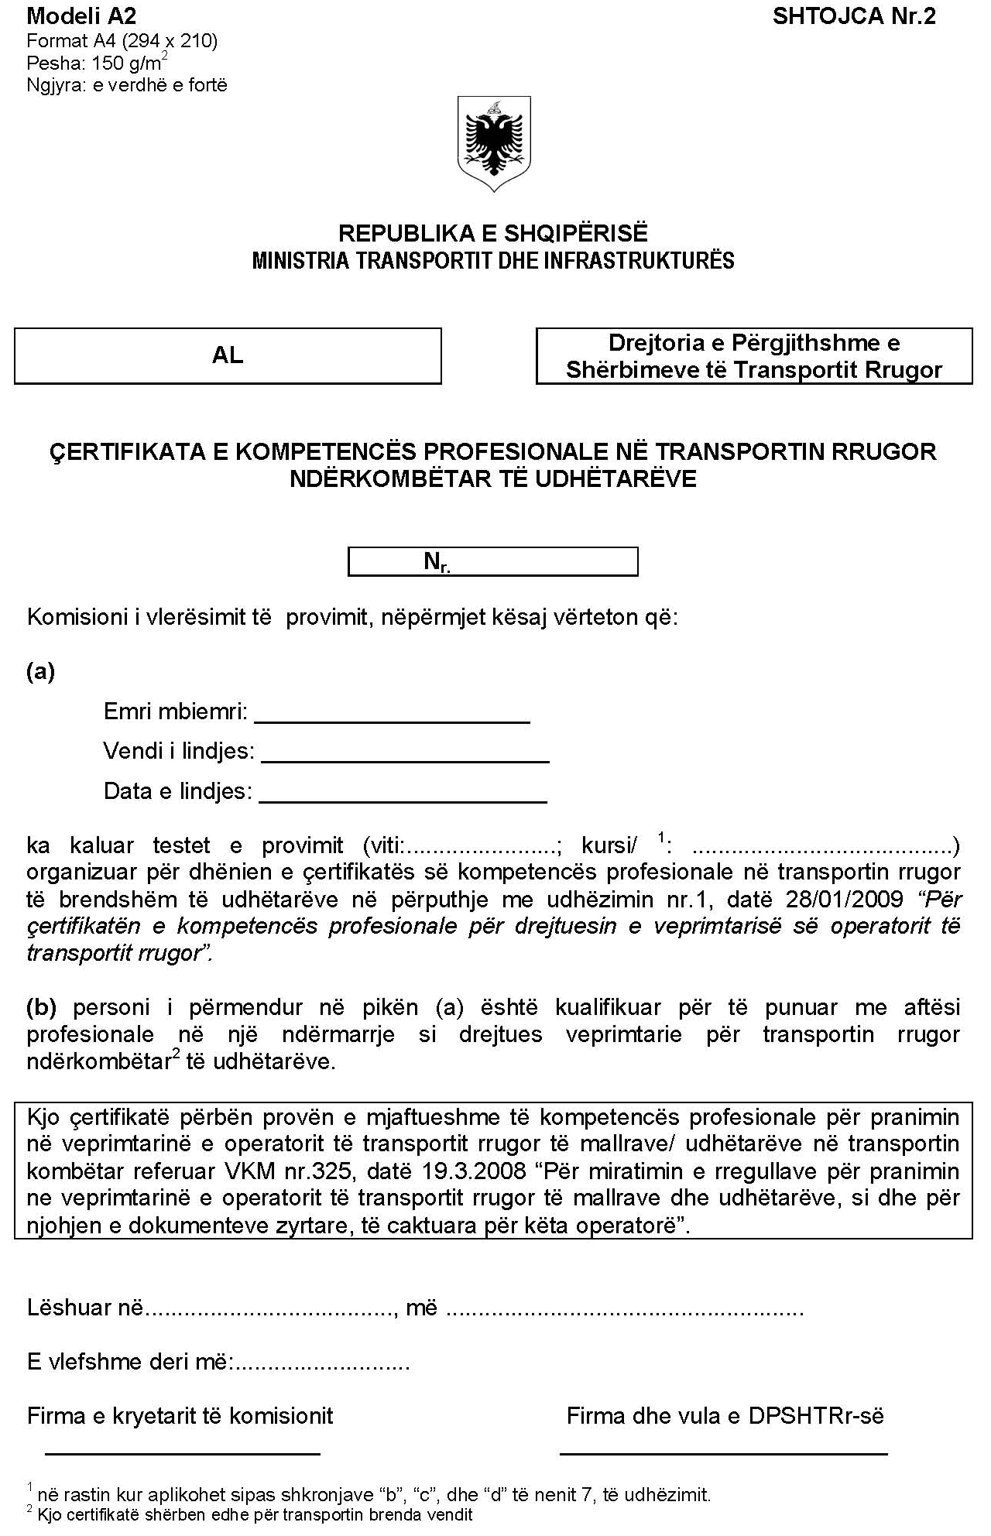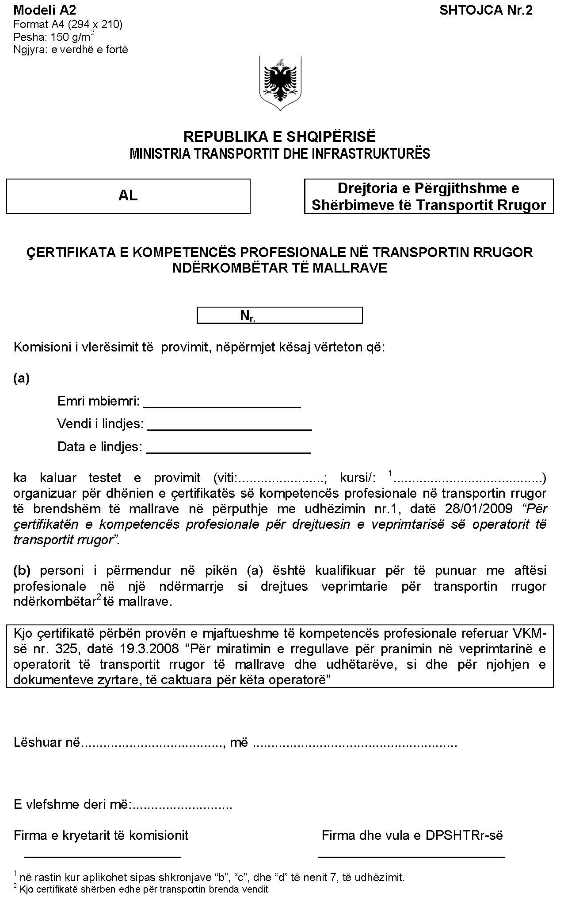

UDHËZIM

Nr. 6, datë 27.5.2015

PËR PROCEDURAT E INSPEKTIMIT TË MJETEVE, LËSHIMIT TË CERTIFIKATËS SË MIRATIMIT ADR, KUSHTET QË DUHET TË PLOTËSOJË PERSONI JURIDIK PËR INSPEKTIMIN E MJETEVE ADR DHE TARIFAT E SHËRBIMIT

Në mbështetje të: nenit 102, pika 4, të Kushtetutës; pjesës 9 të ligjit nr. 9272, datë 16.9.2004, “Për aderimin e Republikës së Shqipërisë në Marrëveshjen Europiane “Për transportin ndërkombëtar rrugor të mallrave të rrezikshme (ADR)” dhe protokollin e nënshkrimit”; të neneve 37, pikat 5 dhe 6 dhe 63, të ligjit nr. 118/2012, datë 13.12.2012 “Për transportin e mallrave e të rrezikshme”, ministri i Transportit dhe Infrastrukturës

UDHËZON:

KREU I

1. Qëllimi
1.1. Qëllimi i këtij udhëzimi është implemen-timi i Marrëveshjes Europiane “Për transportin ndërkombëtar rrugor të mallrave të rrezikshme” (ADR), direktivës 2008/68 “Mbi transportin e brendshëm të mallrave të rrezikshme” dhe ligjit nr. 118/2012, datë 13.12.2012 “Për transportin e mallrave e të rrezikshme”.
1.2. Me anën e këtij udhëzimi përcaktohen procedurat e inspektimit të mjeteve dhe të lëshimit të certifikatës së miratimit ADR nga trupa inspektuese, kushtet që duhet të plotësoj trupa inspektuese për lëshimin e licencës nga ministri dhe tarifat për inspektimin e mjeteve.
2. Fusha e zbatimit
2.1. Ky udhëzim do të zbatohet për mjetet e transportit rrugor, të mallrave, të kategorive “N” dhe “O”.
2.2. Ky udhëzim është i vlefshëm vetëm për mjetet që kryejnë transport rrugor, ndërkombëtar e të brendshëm të mallrave të rrezikshme.
2.3 Ky udhëzim nuk zbatohet për trans-portin e mallrave me mjete:
a) që u përkasin ose janë nën përgjegjësinë e forcave të armatosura të Republikës së Shqipë-risë; ose
b) që operojnë brenda perimetrit të një zone të mbyllur, ku mallrat mund të prodhohen, trajtohen përpunohen, ruhen, sistemohen apo transferohen në hapësirën e brendshme.
2.4 Në aneksin 1, të shtojcës II, të këtij udhëzimi janë dhënë klasat e ADR dhe llojet e mjeteve në korrespondencë me përshkrimin e mallrave që transportohen.
3. Përkufizime
3.1 Për qëllime të këtij udhëzimi do të përdoren përkufizimet e mëposhtme:
a) “ADR” nënkupton anekset A dhe B të Marrëveshjes Europiane për Transportin Ndërkombëtar Rrugor të Mallrave të Rrezik-shme, të rishikuar ose ribotuar, herë pas here;
b) “Direktiva 2008/68” nënkupton direktivën e Parlamentit Europian dhe të Këshillit të Europës e 24 shtatorit 2008 “Mbi transportin e brendshëm të mallrave të rrezikshme”;
c) “Certifikata e miratimit ADR” nënkupton certifikatën e miratimit, në modelin e paraqitur në seksionin 9.1.3.5 të ADR dhe/ose anekset 5 dhe 6, e lëshuar sipas kreut III të këtij udhëzimi;
ç) “Dita e caktuar” nënkupton ditën e caktuar për kryerjen e inspektimit të mjetit ADR;
d) “Inspektori teknik, i autorizuar” nënkupton personin e një trupë inspektuese ADR që kryhen të gjithë ose pjesë të aspekteve teknike të inspektimit të një mjeti ADR;
dh) “Inspektimi ADR i mjetit” nënkupton procesin për kryerjen e inspektimit të detyrueshëm (përfshin testimin që e shoqëron) të mjeteve rrugore ADR sipas kërkesave të përshkruara dhe për përcaktimin e konformitetit të mjeteve të inspektuara te ato kërkesa, në bazë të një gjykimi profesional;
e) “Kontrolli teknik i mjeteve rrugore (KTV)” nënkupton kontrollin teknik vjetor të mjeteve rrugore të kryer sipas udhëzimit nr.2, datë 11.3.2010 “Mbi kontrollin teknik të mjeteve” të ministrit të Transportit dhe Infrastrukturës.
ë) “Ligji për transportin e mallrave të rrezikshme” nënkupton ligjin nr. 118/2012, datë 13.12.2012, i cili ka për qëllim rritjen e sigurisë në transportin rrugor të mallrave të rrezikshme;
f) “Miratimi i tipit të mjetit” nënkupton çdo mjet i cili është miratuar në përputhje me rregulloren ECE 105 ose direktivën 98/91/EC;
g)“Mjet-cisternë” nënkupton konstruksionin e një mjeti për transportin e lëngjeve, gazeve ose substancave pudër ose të granuluar dhe përmban një ose më shumë cisterna fikse. Përveç mjetit në vetvete, ose njësive të platformave mbajtëse në vend të tij, një mjet-cisternë përmban një ose më shumë mbështjellëse (shell), artikujt e tyre të pajisjeve ose elementeve për bashkimin me mjetin ose me njësitë e platformave mbajtëse;
gj) “Mjet i plotë” nënkupton çdo mjet i cili nuk kërkon plotësime të mëtejshme konstruktive (d.m.th. një fazë e ndërtimit të kamionit tërheqësit, rimorkios);
h) “Mjet jo i plotë” nënkupton çdo mjet i cili ka nevojë për plotësime konstruktive në një fazë të mëtejshme (d.m.th. shasi – kabinë, shasi – rimorkio);
j) Mjet i plotësuar” nënkupton çdo mjet i cili është rezultat i një procesi shumë-fazësh (d.m.th. i përshtatur me një strukturë të jashtme shasi ose shasi –kabinë);
k) “Pronar i mjetit” nënkupton personin në emër të të cilit mjeti është i regjistruar dhe, për sa i përket një mjeti i cili është subjekt i blerjes me këste ose sipas një marrëveshje me leasing, nënkupton personin në zotërim të mjetit sipas një marrëveshje të tillë;
l) “Qendra e inspektimit ADR të mjetit” nënkupton lehtësirat (d.m.th. ndërtesën, dhe njësitë lëvizëse të përdorura nga një trupë inspektuese për kryerjen e inspektimeve të mjetit;
m) “Riinspektim” nënkupton inspektimin pasues të mjetit sipas kreut III të këtij udhëzimi, në vijim të refuzimit të certifikatës së miratimit të këtij mjeti, ku riinspektimi teknik kryhet brenda 14 ditëve pas ditës në të cilën certifikata e miratimit të mjetit është refuzuar;
n) “Trupa inspektuese” nënkupton personin juridik të autorizuar dhe të vëzhguar nga Ministria e Transportit dhe Infrastrukturës.

KREU II
Personi juridik për pranimin dhe shqyrtimin e dokumenteve të mjeteve

4. Caktimi i personit juridik dhe i inspektuesit teknik të autorizuar
4.1 a) Drejtoria e Përgjithshme e Shërbimeve të Transportit Rrugor (DPSHTRR) autorizohet si autoritet përgjegjës për shqyrtimin e dokumen-tacionit për sa i përket mjeteve që transportojnë disa mallra të rrezikshme dhe, ka në përbërje të saj personel të trajnuar ose ka të drejtën e trajnimit të personelit.
b) Autorizimi, si autoritet përgjegjës sipas shkronjës “a” të kësaj pike, mund të pezullohet apo shfuqizohet nga ministri.
4.2 Autoriteti përgjegjës mund të caktoj një person (ose persona), i cili është një inspektor teknik, i autorizuar ADR për vëzhgimin e qendrave të inspektimit sipas pikës 21.
5. Regjistri i personelit të trajnuar
5.1 a) Autoriteti përgjegjës cakton një ose disa punonjës, për krijimin e regjistrit të personave (“regjistri i personelit të trajnuar”), të cilët i janë nënshtruar kurseve të miratuara të trajnimit për qëllime të shqyrtimit që një mjet është në përputhje me kërkesat e pjesës 9, të ADR dhe/ose anekseve 11 dhe 12, të shtojcës I, të këtij udhëzimi.
b) Një kurs trajnimi i miratuar është një kurs i rekomanduar, i mbikëqyrur ose i miratuar nga autoriteti përgjegjës sipas pikës 5.1, të këtij udhëzimi.
5.2 Autoriteti përgjegjës mund të heqë emrin e një personi nga regjistri i përmendur në shkronjën “a”, të pikës 5.1, të kësaj pike, kur personi paraqet mangësitë:
a) për pjesëmarrje në kursin e trajnimit;
b) në plotësimin e kënaqshëm të një kursi të trajnimit periodik;
c) në drejtim të kryerjes në një mënyrë jo korrekte të inspektimeve të mjeteve.

KREU III
Procedurat për lëshimin e certifikatës së miratimit ADR të mjetit

6. Certifikata e miratimit ADR të mjetit
6.1. Kjo pikë zbatohet te një mjet, i cili përdoret për qëllime të transportit rrugor të mallrave të rrezikshme, ku rregullat e këtij udhëzimi dhe/ose pjesa 9 e ADR, zbatohen.
6.2. Pronari i mjetit të plotë ose të plotësuar aplikon për certifikatën e miratimit ADR të mjetit te Drejtoria e Përgjithshme e Shërbimeve të Transportit Rrugor. Aplikimi së bashku me dokumentet që përcaktohen në këtë udhëzim dërgohen me postë. Aplikimi nuk pranohet nëse kërkohen më pak se 10 ditë pune para datës për inspektimin e kërkuar.
6.3. Aplikimi për mjetet e përdorur në trans-portin e mallrave të rrezikshme konsiderohet i pranuar nga Drejtoria e Përgjithshme e Shërbi-meve të Transportit Rrugor, pasi pronari i mjetit ka plotësuar formularin e aplikimit sipas modelit, i cili është paraqitur në aneksin 1, të shtojcës I, ka paguar detyrimet financiare, dhe ka shoqëruar me kopjet e dokumenteve të nevojshme të specifikuara në pikën 7, të këtij udhëzimi.
6.4. Certifikata/dëshmia origjinale sipas shkronjës “b”, të pikës 7.1, të këtij udhëzimi që mjetit është i pastër, dorëzohet ditën e caktuar për inspektimet e mjetit ADR.
6.5. Zyra përkatëse në Drejtorinë e Përgjithshme të Shërbimeve të Transportit Rrugor shqyrton dokumentacion sipas pikës 7.1 dhe cakton ditën për inspektimin teknik ADR vetëm nëse dokumentacioni është i rregullt. Ky dokumentacion së bashku me ose “Certifikatën e miratimit ADR për disa mjete që transportojnë mallra të rrezikshme” ose “Certifikatën e miratimit ADR (vetëm për transportin e brendshëm) për disa mjete që transportojnë mallra të rrezikshme”, të parapërgatitur (të printuar në modelin e para-numërtuar) për firmë dërgohet në qendrën e inspektimit ADR të mjetit, të zgjedhur nga klienti, për të inspektuar mjetin me qëllim përputhjen e tij me pjesën 9 të ADR përkundrejt klasave të mallrave të rrezikshme, të cilat janë përcaktuar në kërkesë.
6.6 Kur zyra përkatëse në Drejtorinë e Përgjithshme të Shërbimeve të Transportit Rrugor konstaton se aplikimi së bashku me dokumentet nuk janë të sakta, ajo kthen të gjithë dokumentacionin, brenda 10 ditëve, te aplikuesi duke e shoqëruar me të gjithë vërejtjet që duhet të plotësoj aplikuesi.
7. Dokumentet për inspektimin
7.1. Dokumentet e aplikimit për certifikatën e miratimit ADR janë si vijon:
a) modeli i aplikimit për certifikatën e miratimit ADR, sipas aneksit 1, të shtojcës I, plotësohet nga pronari ose këshilltari i sigurisë së mallrave të rrezikshme ose pronari të mjetit. Aplikimet bëhen për secilin mjet më vete (d.m.th. për mjetin motorik, rimorkion, gjysmë-rimorkion) për të cilin kërkohet një certifikatë miratimit ADR;
b) certifika/dëshmia e pronarit ose operatorit ose të autorizuarit të personit fizik ose juridik, sipas modelit i cili jepet në aneksin 2, të shtojcës I, që mjeti është i sigurt për inspektim;
c) certifikata e kontrollit teknik vjetor të mjetit sipas udhëzimit nr. 2, datë 11.03.2010 e lëshuar jo më shumë se 40 ditë para ditës së caktuar për inspektim;
ç) dokumentet e cisternës, për mjetet-cisternë sipas përkufizimit të dhënë në shkronjën “g”, të pikës 3, të këtij udhëzimi, sipas modelit 013, të paraqitur në aneksin 9, të shtojcës I:
i. certifikata e inspektimit fillestar të cisternës për rastin kur cisterna nuk i është nënshtruar inspektimit periodik, ose
ii. certifikata e inspektimit periodik të fundit kur është në fuqi, ose
iii. certifikata e inspektimit jashtë radhe, nëse është bërë pas inspektimit periodik paraardhës ose pas inspektimit fillestar nëse nuk i është nënshtruar inspektimit fillestar.
d) certifikata e miratimit ADR:
i. të vitit paraardhës, për mjetin e përdorur, ose
ii. nga prodhuesi, kur mjeti është i ri (i regjistruar për herë të parë), ose
iii. deklaratën e kombinuar të konformitetit nga prodhuesi që i bashkëlidhet formularit të aplikimit sipas aneksit 1, bashkëlidhur këtij udhëzimi.
7.2 Kushti sipas shkronjës “c”, të nënpikës 7.1 nuk do të zbatohet kur periudha ndërmjet datës së regjistrimit të parë të mjetit dhe datës së caktuar për inspektim është më e vogël se një vit.
7.3 Dokumentet e shkronjës “c”, “ç” dhe “d”, të nënpikës 7.1 duhet të jenë kopje e dokumenteve origjinalë. Dokumentet origjinale paraqiten ditën e caktuar për inspektim.
7.4 Trupa e inspektimit inspekton lejen e drejtimit të drejtuesit të mjetit ose në rrethana të jashtëzakonshme, forma të tjera të specifikuara ose foto identifikimi, të tilla si pasaportat dhe regjistron detaje e personave që prezantojnë mjetin për inspektim.
8. Inspektimi i mjetit
8.1 Inspektori teknik i autorizuar në trupën e inspektimit ADR të mjetit, duhet kryej kontrollet:
a) nëse mjeti është i regjistruar në zyrën e tatimeve ku operatori është i vendosur;
b) për numrin e identifikimit që paraqitet në Certifikatën e Miratimit të pranuar nga Drejtoria e Përgjithshme e Shërbimeve të Transportit Rrugor, që korrespondon me numrin e identifikimit të mjetit të paraqitur për inspektim;
c) për/kërkoj certifikatën origjinale të cister-nës dhe e ballafaqon atë me kopjen nga DPSHTRR;
ç) për/kërkoj deklaratat origjinale dhe i ballafaqon ato me kopjet e dërguara nga DPSHTRR;
d) për/kërkoj certifikatën e kontrollit teknik origjinale e cila duhet të jetë brenda 40 ditëve kalendarike;
8.2 Nëse gjatë këtij kontrolli konstatohen mospërputhje, procedurat për inspektimet ADR të mjetit nuk vazhdojnë.
8.3 Riinspektimi teknik ADR kryhet vetëm për ato pjesë ose nyje e detaje, për shkak të të cilëve certifikata e miratimit ADR të mjetit është refuzuar.
8.4 Inspektimi i mjetit të përmendur sipas kësaj pike kryhet vetëm nga inspektorë teknik, të cilët ndodhen në regjistrin e personelit të trajnuar të përmendur në pikën 5, të këtij udhëzimi.
8.5 Inspektimi dhe riinspektimi teknik i mjetit ADR sipas kësaj pike nuk kryhet, nëse pronari i mjetit/drejtuesi i mjetit nuk paraqitet në ditën e caktuar për kryerjen e kontrollit së bashku me mjetin dhe me dokumentet origjinale sipas pikës 7 të këtij udhëzimi.
9. Procedurat e inspektimeve të mjetit dhe lëshimi i certifikatës së miratimit ADR
9.1 Proceduat e inspektimeve ADR të mjetit janë si vijon:
a) inspektimi i mjetit ADR kryhet në hapësira të miratuara për inspektim, me qëllim shmangien e aksidenteve ose incidenteve në njerëz, kafshë ose mjedis;
b) sigurohuni që në afërsi të vendit ku mjeti është duke u inspektuar nuk kryhen punime të natyrës me çlirim energjie, si saldime, mprehje instrumentesh, punime metalpresëse apo me gurë smeril, etj.;
c) inspektoni pjesët e poshtme, si shasia dhe pjesët e lëvizshme janë të pastra. Nëse nuk janë të tilla, inspektimi nuk vazhdon;
ç) sigurohuni që numri serial i cisternës përputhet me numrin serial të certifikatës së cisternës.
d) zgjidhni modelin korrekt të raportit të inspektimit të drejtuesit teknik të autorizuar, sipas anekseve 11dhe 12, të shtojcës I. Kjo përcaktohet nga spontimi (çekimi) i seksionit (rubrikës) 7 sipas pikës 6.5, të certifikatës së miratimit ADR;
dh) plotësoni raportin e inspektimit sipas modelit të anekseve 11 dhe 12, të shtojcës I, dhe e arkivoni për ruajtje për 10 vjet nga data e inspektimit teknik.
9.2 Nëse mjeti kalon testimin e tij dhe dokumentet e mjetit sipas pikës 8, rezultojnë të rregullt, drejtuesi teknik i qendrës së inspektimit, nënshkruan certifikatën e miratimit ADR dhe e lëshon atë si vijon:
a) kopjen me ngjyrë të bardhë ia lëshon pronarit të mjetit/drejtuesit të mjetit;
b) kopjen me ngjyrë të verdhë e mban për vete së bashku me raportin sipas modelit të anekseve 12 dhe 13, të shtojcës I; dhe
c) kopjen e tretë, me ngjyrë të gjelbër, e dërgon në Drejtorinë e Përgjithshme të Shërbimeve të Transportit Rrugor.
9.3 Në rastin kur mjeti nuk kalon testin, drejtuesi teknik i qendrës së inspektimit, shkruan mbi Certifikatën e Miratimit njoftimin: “REFUZOHET”, sipas modelit të aneksit 7, të shtojcës I, dhe e lëshon atë si vijon:
a) kopjen e bardhë ia dorëzon drejtuesit të mjetit;
b) kopjen e verdhë e mban për vete duke e arkivuar atë për 3 vjet;
c) kopjen e gjelbër ia dërgon DPSHTRR-së.
9.4 Modeli i certifikatës së miratimit ADR të mjetit të plotë ose të plotësuar është në përputhje me nënseksionin 9.1.3.5 të marrëveshjes ADR dhe i paraqitur në aneksin 5, të shtojcës I.
9.5 Certifikata e miratimit ADR ka përmasat 210 mm X 297 mm (formati A4). Ajo përdoret në të dy anët, para dhe mbrapa. Ngjyra e certifikatës është e bardhë. Certifikata ka një shirit diagonale ngjyrë rozë në të dy faqet e saj (në faqen e parme dhe të pasme).
9.6 Certifikata e miratimit ADR për mjetet që kryejnë transport ndërkombëtar të disa mallrave të rrezikshme hartohet në gjuhën shqipe, ndërsa titulli i certifikatës dhe shënimet, sipas seksionit (pozicionit) nr. 11, do të hartohen, gjithashtu, edhe në anglisht.
9.7. Në dallim nga certifikata e miratimit ADR për transportin ndërkombëtar, për mjetet në transportin brenda vendit të mallrave të rrezikshme përdoret i njëjti format dhe me të njëjtën përmbajtje, por me emërtimin “CERTIFIKATË E MIRATIMIT PËR MJETET (VETËM PËR BRENDA VENDIT) QË TRANSPORTOJNË DISA MALLRA TË RREZIKSHME”, aneksi 6, i shtojcës I.
9.8. Certifikata e miratimit ADR për transportin ndërkombëtar të mallrave të rrezikshme është e vlefshme edhe për transportin e mallrave të rrezikshme brenda vendit.
9.9. Certifikata e miratimit ADR për mjetin – cisternë të mbeturinave të operuara në vakum do të vendoset shënimi si vijon: “mjet-cisternë që operon në vakum”.
10. Afatet kohore në kryerjen e një inspektimi
10.1 Data e fundit për kryerjen e një inspektimi teknik të mjetit ose riinspektim ADR të tij është 60 ditë nga data e pranimit të dokumentacionit nga Drejtoria e Përgjithshme e Shërbimeve të Transportit Rrugor.
10.2 Nëse inspektimi i mjetit ADR nuk kryhet brenda datës së përmendur në pikën 10.1, të kësaj pike, të gjithë dokumentet duhet të kthehen te Drejtoria e Përgjithshme e Shërbimeve të Transportit Rrugor. Asnjë lloj inspektim teknik ADR nuk kryhet nëse dokumentacioni ka kaluar kufirin kohor prej 60 ditësh.
11. Refuzimi për inspektimet ADR të mjetit
11.1 Një drejtues teknik refuzon pranimin për inspektimin e mjetit për arsye të:
a) nivelit të lartë të ndotjes ose kushtit të rrezikshëm të ndonjë prej pjesëve ose ndonjë prej pajisjeve të mjetit që e bëjnë të vështirë inspektimin;
b) ngarkesës së plotë ose të pjesshme me mallra të rrezikshme mbi mjet, e cila është në kundërshtim me shënimet në aneksin 2, të shtojcës I;
c) ndodhjes së mallrave të rrezikshme të ndryshme nga ato të deklaruara në aneksin 2 të shtojcës I, për kryerjen e kontrollit ADR;
ç) kur inspektimi do të paraqiste rrezikshmëri, ose
d) mosshoqërimit të mjetit me një drejtues mjeti i cili nuk është i pajisur me dëshminë përkatëse për llojin e mallit/substancës të rrezikshëm që mbart mjeti.
12. Rastet kur nuk kryhet inspektimi i mjetit
12.1. Një inspektim i mjetit të plotë ose të plotësuar për përftimin e certifikatës së miratimit ADR nuk kryhet:
a) në lidhje me datën më të fundit sipas pikës 10.1, të këtij udhëzimi;
b) për arsye të mosplotësimit të kërkesave të pikave 6, 7 dhe 8, të këtij udhëzimi, ose
c) për arsye të refuzimit për pranimin e mjetit sipas pikës 11, të këtij udhëzimi.
13. Vlefshmëria e certifikatës së miratimit ADR
13.1 Një certifikatë e miratimit ADR të një mjeti të plotë ose të plotësuar, e lëshuar sipas nënpikës 9.2, të pikës 9, të këtij udhëzimi pas përfundimit të një inspektimi, është e vlefshme:
a) subjekt tek shkronjat “b” dhe “c”, të kësaj pike, për periudhën një vjeçare nga data e lëshimit;
b) subjekt te shkronja “c”, afati pasues i miratimit lidhet me datën e fundit të shfuqizimit, të shënuar, nëse inspektimi teknik kryhet brenda 30 ditëve para ose pas kësaj date, ose
c) në rastin e cisternave, subjekt te inspektimi periodik i detyrueshëm, nuk nënkupton se provat e hermeticitetit, provat e presionit hidraulik ose inspektimet e brendshme e të jashtme të cisternave do të kryhen në intervale më të shkurtra se ato të parashikuara në kapitujt 6.8 dhe 6.9 të ADR.
14. Zëvendësimi i certifikatës së miratimit ADR të mjetit
14.1. Kur certifikata e miratimit ADR të mjetit të plotë ose të plotësuar ka humbur, është shkatërruar ose është prishur pjesërisht, drejtuesi teknik lëshon një certifikatë zëvendësuese, e cila përmban dukshëm shënimin “ZËVENDË-SUESE”.
14.2. Kur një certifikatë e miratimit ADR të mjetit të plotë ose të plotësuar e lëshuar është bërë e palexueshme, ose ngjyra e certifikatës ka ndryshuar nga ndonjë veprim ose pakujdesi nga zotëruesi i certifikatës, drejtuesi teknik lëshon një certifikatë zëvendësuese, e cila përmban dukshëm shënimin “ZËVENDËSUESE”.
14.3. Afati i përfundimit të vlefshmërisë së certifikatës zëvendësuese të miratimit ADR të mjetit është i njëjtë me afatin e certifikatës së miratimit ADR, të cilën ka zëvendësuar.
15. Transferimi i certifikatës së miratimit ADR të një mjeti
15.1 Certifikata ADR e mjetit është e pa transferueshme.
15.2 Si përjashtim nga pika 15.1 e këtij neni, transferimi i certifikatës së miratimit ADR të mjetit, që transporton mallra të rrezikshme, lejohet të transferohet te një palë tjetër, e cila e ka blerë atë, sipas kushteve të mëposhtme:
a) të paraqesë një aplikim për transferimin certifikatës së miratimit ADR të mjetit;
b) të bashkëlidhë një kopje të lejes së qarkullimit (që tregon të dhënat e pronarit të ri dhe detajet e mjetit);
c) të bashkëlidhë certifikatën ekzistuese të miratimit ADR të mjetit (e përftuar nga pronari i vjetër i mjetit).
15.3 Transferimi kryhet brenda 21 ditëve duke filluar nga dita e shitjes së mjetit te pronari i ri.
15.4 Aplikimi për transferimin do të pranohet vetëm në rast se certifikata ekzistuese e miratimit ADR të mjetit ka më shumë se 60 ditë para afatit të zhvlerësimit. Në rast të kundërt, aplikimi i kryer nga pronari i ri do të kryhet në të njëjtën mënyrë si në një aplikim të zakonshëm.
16. Regjistrimi i veprimtarisë
16.1 Trupa e inspektimit ADR të mjetit regjistron në një regjistër me shkrim dhe elektronik dhe dokumenton të gjithë veprimet që kryhen, për inspektimin e mjeteve të transportit të mallrave të rrezikshme, në përputhje me modelin e regjistrit të paraqitur në aneksin 3, të shtojcës I.
16.2 Trupa e inspektimit ADR të mjetit ruan regjistrimet dhe dokumentacionin dhe furnizon herë pas here pas here, ose kur kërkohet, me informacion ministrinë dhe organet e tjera caktuara me ligj.
17. Numri i certifikatës së miratimit ADR të mjetit
17.1 Numri i certifikatës së miratimit ADR të mjetit, i cili tregohet në pozicionin 1 të modelit të certifikatës sipas nënseksionit 9.1.3.5 të ADR dhe anekseve 5 dhe 6, të shtojcës I, ndërtohet sipas modelit të paraqitur në aneksin 8, të shtojcës I.
17.2 Në përputhje me modelin e paraqitur në aneksin 8, të shtojcës I, Drejtoria e Përgjithshme e Shërbimeve të Transportit Rrugor përcakton numrin e certifikatës së miratimit ADR në rubrikën 1, të certifikatës, sipas anekseve 5 dhe 6.
18. Anulimi i certifikatës së miratimit ADR të mjetit
18.1 Organet e kontrollit në rrugë, të përmendura në ligjin nr. 118/2012, datë 13.12.2012, mund të anulojnë një certifikatë të miratimit ADR të mjetit nëse kanë arsye të forta të besojnë, që certifikata e lëshuar është dhënë në mënyrë jo të rregullt ose mënyrë të paligjshme. Në këtë rast, organet e kontrollit në rrugë vendosin shënimin “ANULUAR” duke e shoqëruar me emërtimin e organit të kontrollit, emrin e personit që e ka kontrolluar mjetin, firmën e personit dhe vulën e institucionit.
18.2. Kur organet e kontrollit në rrugë marrin vendimin për anulimin certifikatës së miratimit ADR sipas nënpikës 18.1, pronari i mjetit, të cilit i përket kjo certifikatë, ose mbajtësi i certifikatës, dorëzon brenda 7 ditëve certifikatën e miratimit ADR të mjetit te Drejtoria e Përgjithshme e Shërbimeve të Transportit Rrugor, e cila njofton menjëherë ministrinë, për numrin e serisë së certifikatës ADR së miratimit të mjetit dhe për arsyet e anulimit.
18.3 Kur organet e kontrollit në rrugë anulojnë një certifikatë mjeti të miratuar, menjëherë informojnë trupën e inspektimit që lëshoi certifikatën, ministrinë dhe DPSHTRR-në për numrin serial të certifikatës së mjetit të miratuar dhe arsyet e anulimit.
18.4 Nëse mjeti pëson dëmtime nga një aksident, organet e kontrollit, pas kryerjes së inspektimit, tërheqin certifikatën e miratimit ADR të mjetit që transporton mallra të rrezikshme dhe e dorëzojnë te Drejtoria e Përgjithshme e Shërbimeve të Transportit Rrugor, dhe njoftojnë menjëherë ministrinë.
19. Ndalimi kundër përdorimit të një mjeti, kur është duke transportuar mallra të rrezikshme, pa qenë i pajisur me certifikatën e miratimit ADR
19.1 Asnjë person nuk mund të përdorë një mjet, i cili është duke transportuar mallra të rrezikshme, te i cili dispozitat e ligjit nr. 118/2012, datë 13.12.2012, dispozitat e pjesës 9 të Marrëveshjes ADR, zbatohen për transportin e mallrave të rrezikshme me rrugë, nëse ky mjet nuk ka një certifikatë të vlefshme të miratimit ADR në fuqi.
19.2 Certifikatat e miratimit ADR e lëshuar nga autoriteti kompetent i një prej Shteteve Anëtare, Palë Kontraktuese në ADR për mjetin e regjistruar në territorin e kësaj Pale Kontraktuese, do të pranohet nga organet mbikëqyrëse të përmendura në ligjin nr. 118/2012, datë 13.12.2012, për aq sa është brenda afatit të vlefshmërisë.
19.3 Një certifikatë miratimi ADR e lëshuar për çdo mjet në transportin ndërkombëtar është e vlefshme edhe për transportin brenda vendit.
20. Kërkesat për shoqërimin me certifikatën e kontrollit teknik
20.1 Certifikata e miratimit ADR të mjetit nuk është e vlefshme për një mjet, i cili është duke transportuar mallra të rrezikshme, po të mos shoqërohet me certifikatën e kontrollit teknik në fuqi të mjetit, e lëshuar sipas udhëzimit nr. 2, datë 11.03.2010.
20.2 Pika 20.1 nuk zbatohet për sa i përket vlefshmërisë së certifikatës së miratimit ADR deri datën e vitit të parë të regjistrimit të parë të mjetit për të cilin certifikata e mjetit përmendet.
21. Detyrimet e trupës vëzhguese për funksionimin e trupës së inspektimit
21.1 Autoriteti përgjegjës cakton një trupë vëzhguese për vlerësimin e funksionimit të trupës së inspektimit ADR të mjetit për të përcaktuar nëse janë zbatuar rregullat sipas këtij udhëzimi.
21.2 Trupa vëzhguese ka të drejtë:
a) të vlerësojë nëse inspektimet dhe proce-durat, që përfshijnë procedurat administrative, në lidhje me të gjithë funksionet e tyre sipas këtyre rregullave kryhen në mënyrën e përshtatshme dhe të duhur;
b) të vlerësojë nëse mjediset e qendrës së inspektimit ADR të mjetit e përdorur nga trupa inspektuese ose mjediset ose pajisjet e përdorura nga inspektorët teknikë, të autorizuar, janë të përshtatshme për kryerjen e funksioneve të tyre siç kërkohet për plotësimin e pjesës 9;
c) të inspektojë të gjithë regjistrimet ose dokumentacionin të cilin trupa inspektuese ose inspektori teknik, i autorizuar duhet ta mirëmbajë në përputhje me këtë udhëzim;
ç) të inspektojë të gjithë regjistrimet ose dokumentacionin e ruajtur nga trupa inspektuese ose inspektori teknik, i autorizuar në lidhje me funksionet e tyre sipas këtij udhëzimi;
d) të inspektojë një mjet tek i cili zbatohen këto rregulla;
dh) të rikthejë një certifikatë të miratimit ADR të mjetit në DPSHTRR sipas pikës 18; dhe
g) të dorëzojë një raport me shkrim te ministri për veprimtarinë e qendrës së inspektimit.
21.3 Para çdo kontrolli, trupa e inspektimit njoftohet 7 (shtatë) ditë para nga trupa vëzhguese për kontrollin e radhës që do të kryhet.

22. Mjetet ekzistuese (përjashtimet lidhur me transportin e brendshëm)
22.1. Pa cenuar sigurinë në transportin rrugor të mallrave të rrezikshme dhe në devijim nga pjesa 9 e ADR, mjetet e regjistruara para 1 prillit 2002 të pa përshtatura me sistemet antibllokazh dhe frenimin rezistent do të merren në përputhje me pikat 6-9 të kësaj rregulloreje për sa i përket kërkesave për sistemet anti-bllokazh dhe frenimin rezistent në kapitullin 9.2.3.1 të ADR.
22.2. Mjetet-cisternë që plotësojnë kërkesat e ADR për mjetin bazë do të merren në përputhje me pjesën 9 të ADR, pavarësisht se cisternat dhe pajisjet e tyre nuk janë plotësisht në përputhje me kapitujt 6.7, 6.8, 6.9, 6.10 ose 6.12, sipas rastit, dhe të regjistruara para 1 korrikut 2003.
22.3 Inspektimi i cisternave kryhet nga trupat inspektuese në përputhje me seksionet 6.8.2 dhe 6.83 të ose standardin EN 12972-2007 “Cisternat për transportin e mallrave të rrezikshme-provat, inspektimi dhe markimi i cisternave metalike” dhe të akredituara nga Drejtoria e Përgjithshme e Akreditimit dhe veprimtaria e të cilave miratohet nga Ministri përgjegjës sipas nenit 19, të ligjit 10489, datë 15.12.2011 “Për tregtimin dhe mbikëqyrjen e tregut të produkteve joushqimore”.
23. Lëshimi i certifikatës së miratimit ADR për brenda vendit
Pavarësisht pikës 22, të këtij udhëzimi, inspektimi i një mjeti të përmendur në këtë udhëzim në përputhje me pjesën 9 të ADR, ku drejtuesi teknik është i kënaqur që mjeti përputhet me kërkesat e pjesës 9 të ADR, ky drejtues teknik lëshon Certifikatën e Miratimit ADR (vetën për transportin brenda vendit) për këtë mjet, sipas modelit në aneksin 6, të Shtojcës I dhe sipas procedurave të Kreut III.

KREU IV
Kushtet që duhet të plotësoj personi juridik për inspektimin ADR të mjetit

24. Përkufizime
Për qëllime të këtij kapitulli, “Kërkesat e përshkruara” nënkupton listën e artikujve që inspektohen dhe/ose testohen në përputhje me pjesën 9 të marrëveshjes ADR dhe/ose aneksit nr. 12.
25. Kushtet e licencimit qendrës së kontrollit teknik ADR
25.1 Trupa e inspektimet për përfitimin e licencës për kryerjen e inspektimit teknik të mjeteve ADR duhet të plotësojë kushtet apo dispozitat e këtij kreu. Licenca lëshohet nga Ministri me afat 5-vjeçar.
25.2 Pas 3 vjetësh, nga hyrja në fuqi e këtij udhëzimi, të gjithë trupat e inspektimit do të përfitojnë licencën vetëm nëse ato janë pajisur me një certifikatë në lidhje me ISO 9001 “Sistemet e Cilësisë për Trupat Inspektuese” nga një trup certifikimi akredituese për ISO 9001.
26. Pavarësia, paanësia, integriteti dhe konfidencialiteti
26.1. Trupa inspektuese do të jetë e pavarur për nivelin e kërkuar për sa i përket kushteve sipas të cilave kryhet inspektimi i mjetit.
26.2. Me qëllim garantimin që inspektimi i mjetit të kryhet në mënyrë të pavarur dhe të paanshme, trupa inspektuese (personi juridik që kryhen kontrollin) dhe stafi i saj:
a) nuk duhet të jetë nën ndikimin dhe, as nuk duhet të ketë lidhje direkt ose marrëdhënie me organizatat në fushën e mjetit, p.sh. prodhuesit apo projektuesit të mjeteve dhe kompanitë e transportit;
b) duhet të jenë të lirë nga çdo tregti e dorës së dytë, financiare dhe presion tjetër i cili mund të ndikojë në gjykimin e tyre dhe nuk përfshin ndonjë veprimtari tjetër që mund të rrezikojë besimin në ose konflikt me pavarësinë e tyre ose gjykimin dhe integritetin në lidhje me veprimtarinë e inspektimit të mjetit; në mënyrë të veçantë, nuk janë direkt të përfshirë në projekte, prodhimin, ose të ndonjë prej komponentëve, sistemeve ose pjesëve të tjera që lidhen drejtë për së drejti me mjetet rrugore.
26.3. Trupa inspektuese do të garantoj konfidencialitetin e të gjithë informacioneve personale të përftuar nga jashtë ose nga brenda gjatë veprimtarisë së inspektimit të mjetit.
26.4. Stafi i trupës inspektuese do të marrë përsipër në mënyrë kontraktuale për pa-anësinë/objektivitetin, integritetin/ndershmërinë dhe konfidencialitetit/ruajtjen e sekretit, dhe ndonjë shkelje e këtyre premtimeve mund të rezultojë me heqje nga puna.
27. Struktura organizative
27.1. Trupa inspektuese do të ketë një strukturë organizative që i jep mundësi asaj për mbajtjen e aftësive të saj të kryej inspektimet e mjetit në mënyrë të përshtatshme dhe korrekte dhe me cilësinë e duhur.
27.2. Trupa inspektuese do të përbëhet nga administratori dhe/ose drejtuesi teknik dhe inspektorët teknikë, të autorizuar. Në rast mungese të drejtuesit teknik, ai duhet të zëvendësohet. Trupa inspektuese duhet të ketë emrin e personit që e zëvendëson.
27.3. Nëse një trupë inspektuese ka disa qendra inspektimi, ajo duhet të ketë në çdo qendër nga një asistent drejtues teknik.
27.4. Trupa inspektuese, e cila përbëhet prej jo më shumë se dy persona do të bëjë të mundur që i gjithë stafi, funksioni dhe detyrat e të cilit ndikojnë drejtpërdrejt në cilësinë e inspektimeve të mjeteve duhet të jenë të vetëdijshëm për përgjegjësinë dhe autoritetin e tyre në çështjet e cilësisë. Të gjithë funksionet do të jenë të përshkruara në mënyrë të qartë dhe të dokumentuara në përshkrimet e punës së caktuar, të cilët përfshijnë kërkesa minimale për edukimin, kualifikimet, trajnimin, njohuri teknike dhe eksperiencë.
27.5. Inspektorët teknik të autorizuar duhet të kenë kualifikim inxhinierik mbi mekanikën e mjeteve rrugore dhe teknologjinë e mjeteve ose në ndonjë fushë të ngjashme dhe të paktën një eksperiencë pune jo më pak se 5 vjet. Drejtuesi teknik, përveç kualifikimit dhe eksperiencës së përmendur në këtë paragraf, duhet të jetë i pajisur edhe me certifikatë për inspektimin e mjeteve ADR.
27.6. Trupa mund të këtë në përbërje të saj teknikë të mesëm, të cilët lejohen të merren me përpunimin e dokumentacionit. Teknikët e mesëm duhet të kenë të paktën një arsim të mesëm mbi mekanikën e mjeteve rrugore dhe teknologjinë e mjeteve për të pasur mundësi që të gjykojnë profesionalisht mbi konformitetin e mjetit për kërkesat e përshkruara.
27.7. Drejtoria e Përgjithshme e Shërbimeve të Transportit Rrugor harton një program trajnimi dhe duhet të sigurojë që drejtuesi teknik dhe inspektorët teknikët, të autorizuar, funksionet dhe puna e të cilëve ndikojnë në cilësinë e inspektimeve të mjetit të marrin pjesë rregullisht në kurset e trajnimit.
27.8. I gjithë stafi duhet të trajnohet për të operuar në mënyrë korrekte lidhur me cilësinë e inspektimeve dhe procedurat e tij dhe doku-mentet. Kursi i trajnimit ose edukimit për të gjithë stafin e trupës do të zgjasë të paktën 40 orë në 2 vjet (5 ditë pune).
Trajnimi kryhet në mjediset e Drejtorisë së Përgjithshme së Shërbimeve të Transportit Rrugor nga persona të kualifikuar, të cilët janë të trajnuar dhe certifikuar për këtë qëllim ose janë të specializuar në fushën e legjislacionit për transportin e mallrave të rrezikshme për një periudhë më të gjatë se 5 vjet.
27.9. Kurset e trajnimit dhe edukimit marrin parasysh kualifikimet e eksperiencën e stafit të përfshirë dhe nevojat e trajnimit individual të kërkuara për ekzekutim të kënaqshëm, në mënyrë të veçantë për rekrutët e rinj ose stafit të transferuar në një detyrë të re.
27.10. Kurset e edukimit do të përfshijnë trajnimin specifik të nevojshëm për kryerjen e inspektimeve të mjeteve dhe do të fokusohet në zhvillimet e reja të teknikës dhe ndryshimet e fundit dhe mendimet e kërkesave të përshkruara, me qëllim mbajtjen e stafit, në mënyrë të veçantë të drejtuesve dhe inspektorët teknikët, të autorizuar, të përditësuar.
27.11. Trupa inspektuese mban të përditësuar regjistrimet rreth kualifikimeve, trajnimit dhe eksperiencës të çdo anëtari të stafit, e cila mund të përdoret për të identifikuar të gjithë boshllëqet në trajnim.
27.12. Stafi i çdo trupe të inspektimit është i veshur me uniformën përkatëse ku mbi të lejohet të vendoset emri i personit juridik. Uniforma të jetë praktike dhe të mos sjellë pengesa në veprimet e punonjësve gjatë punës.
27.13. Trajnimi ose edukimi dhe rifreskimit përmbajnë temat teorike dhe praktike:
a) Trajnimi ADR, i cili përfshin modulet e mëposhtme, për:
i. njohuritë e përgjithshme mbi mallrat e rrezikshme;
ii. njohuritë e përgjithshme mbi mjetet që kryejnë transportin e mallrave të rrezikshme;
iii. njohuritë e përgjithshme për personat e përfshirë në transportin e mallrave të rrezikshme;
iv. njohuritë e përgjithshme për cisternat që mbartin mallra të rrezikshme;
v. bazën ligjore për kryerjen e testit të mjeteve që mbartin mallra të rrezikshme;
vi. rregullat e testit dhe mënyra e ekzekutimit të tij;
vii. dokumentimin e testit duke përfshirë edhe raportin e inspektimit;
viii. sigurinë gjatë zhvillimit të testit;
ix. praktikën më të mirë të trupës së inspektimit, specifik për ADR dhe kërkesat minimale;
b) Rifreskimin, i cili zhvillohet çdo 2 vjet me modulet e mëposhtme:
i. trajnimi për rifreskim ose ndryshimet në legjislacion, mbi:
- njohuritë për mjetet që kryejnë transportin e mallrave të rrezikshme dhe ndryshime nëse ka;
- njohuritë e përgjithshme për personat e përshirë në transportin e mallrave të rrezikshme;
- njohuritë e përgjithshme për cisternat që mbartin mallra të rrezikshme;
- bazën ligjore për kryerjen e testit të mjeteve që mbartin mallra të rrezikshme;
ii. ndryshimet e testit nëse ka;
iii. zonat delikate në kryerjen e testit;
iv. dokumentimin e testit duke përfshirë edhe raportin e inspektimit;
v. rifreskimi i përgjithshëm për sa i përket:
- kujdesit për klientin;
- konflikteve të interesit;
- rezultateve të procesit të inspektimit së qendrës së inspektimit; dhe
- praktika e mirë e qendrës së inspektimit.
27.14. Pas trajnimit ose edukimit dhe rifreskimit kryhet një testim, duke kombinuar teorinë dhe praktikën. Pas kalimit të testit, inspektorët e autorizuar pajisjen me certifikatë me afat pesë vjet.
28. Lehtësira për inspektimin mjetit dhe pajisjet
28.1. Trupa e inspektimit siguron lehtësira të përshtatshme dhe të mjaftueshme dhe pajisje për kryerjen e inspektimeve të mjetit në konformitet me kërkesat e përshkruara që janë në dispozicion.
28.2 Trupa e inspektimit të mjetit disponon hapësira të mjaftueshme për parkimin e mjeteve që presin për t’u inspektuar.
28.3. Ndërtesat e përdorura si qendra të inspektimit të mjetit duhet:
a) të kenë dyer të ndryshme, për hyrje dhe për dalje;
b) të kenë dhoma dhe hapësira të mjaftu-eshme për specialistët/teknikët për kryerjen e inspektimeve të mjetit në mënyrë të përshtat-shme dhe korrekte dhe në kushte të sigurta e të parrezikshme;
c) të jetë e pajisur me sistem ngrohje dhe ventilimi;
ç) të ketë parking të jashtëm të mjaftueshëm e të përshtatshëm për të paktën 5 mjete që presin për inspektim;
d) të ketë lehtësira sanitare të përshtatshme, veç për stafin dhe veç për vizitorët;
dh) të ketë një sipërfaqe të lirë në hapësirë jo më të vogël se 1.000 m²;
e) të jetë i pajisur me sistem/sisteme për mbrojtjen nga zjarri (leje nga MNZ);
ë) të ketë një gropë me shkallë me gjatësi jo më të vogël se 14 m gjatësi dhe të paktën 0.9 gjerësi.
28.4. Në mënyrë të veçantë, trupa e inspektimit teknik ka të vlefshme për përdorim pajisje, ndriçim artificial në gropë, manometër për matjen e presionit të ajrit, mjedise dhe personel të aftë për inspektimin e pjesëve e mjeteve ADR.
28.5. Trupa e inspektimit teknik mund të kenë në disponueshme dhe/ose përdorin pajisje shtesë për qëllime specifike.
29. Vlerësimi i standardeve
29.1. Ministri ngre një trupë certifikuese për vlerësimin e një trupe të inspektimit ADR. Asnjë prej anëtarëve të trupës certifikuese sipas pikës 29.2, të kësaj pike, nuk duhet të jetë punonjës apo drejtues apo i lidhur me çfarëdo detyre me një trupë të inspektimit ADR ose me ndonjë organ nga e cila varet apo ka në varësi kjo trupë inspektimit ADR.
29.2. Trupa certifikuese përbëhet prej tre personave, specialistë të fushës përkatëse, e cila përbëhet kryetari dhe dy anëtarë. Vlerësimi i çdo trupe të inspektimit ADR do të kryhet në përputhje me kërkesat e këtij udhëzimi
29.3. Pas vlerësimit të trupës së inspektimit ADR, trupa certifikuese plotëson një raport të hollësishëm mbi plotësimin e kushteve nga personi juridik, i cili firmoset nga e gjithë trupa certifikuese dhe nga i interesuari për përfitimin e licencës të qendrës së inspektimit ADR.
29.4. Nëse trupa e inspektimit ADR plotëson kushtet e vendosura në këtë udhëzim, trupa certifikuese i propozon ministrit lëshimin e licencën.
29.5 Trupa certifikuese sipas pikës 29.1 mund të kontrollojë në çdo moment trupën e inspektimit edhe nëse kjo e fundit është vlerësuar ose është penalizuar më parë nga trupa vëzhguese e DPSHTRR.
30. Shpërndarja dhe përcaktimi i qendrave të inspektimit
30.1. Inspektimi i mjeteve ADR do të shtrihet në të gjithë territorin e vendit.
30.2. Çdo trupë inspektimi të mjeteve ADR është e detyruar të pasqyrojë në faqen e saj të internetit adresën e vendndodhjes, numrat e telefonit, faksit, adresën e informacionit elektronik dhe çdo të dhënë tjetër që sjell lehtësimin e veprimeve të klientëve.

KREU V
Kërkesat në lidhje me konstruksionin e mjeteve

31. Mjetet për transportin e mallrave të rrezikshme për periudhën nga 30 qershori 1993 deri më 1 janar 1997
31.1. Mjetet për transportin e mallrave të rrezikshme me kod EX/II, EX/III, FL, OX dhe AT, të prodhuara ndërmjet 30 qershorit 1993 dhe 1 janarit 1997 në Shtetet Anëtare të BE në përputhje me kërkesat kombëtare në fuqi deri më 31 Dhjetor 1996 të këtyre shteteve, por që nuk përputhen me kërkesat e ADR, lejohen të përdoren në transportin e mallrave të rrezikshme brenda vendit, me kusht që këto mjete të plotësojnë nivelin e sigurisë së kërkuar. Në këtë rast, kujdes i veçantë duhet të tregohet në plotësimin e aplikimit sipas aneksit 1, të shtojcës I dhe lëshimit të certifikatës së miratimit ADR për herë të parë sipas aneksit 6, të shtojcës I.
31.2. Gjatë inspektimit të mjeteve, subjekt te nënpika 31.1, kryhet verifikimi nëse mjetet motorike dhe rimorkiot e gjysmë – rimorkiot janë në përputhje me kërkesat për pajisjet e frenimit sipas nënseksionit 9.2.3.1.
31.3. Nëse verifikimi i kryer sipas nënpikës 31.2 nuk është pasqyruar në dokumentet shoqëruese të mjetit, prodhuesi i mjetit ose përfaqësuesi i autorizuar prej tij, lëshon një deklaratë të konformitetit në përputhje me paragrafin e fundit të nënseksionit 9.1.2.1 të ADR: “Kur mjeteve iu kërkohet të përshtaten me sistemimin e rezistencës në frenim (zgjatje e frenimit), prodhuesi i mjetit ose përfaqësuesi i autorizuar prej tij lëshojnë një deklaratë të konformitetit me përshkrimet përkatëse të aneksit 5, të rregullores nr. 13/ECE. Kjo deklaratë paraqitet në inspektimin e parë teknik”.
31.4. Për periudhën ndërmjet 30 qershorit 1993 dhe 1 janarit 1997, mjetet e mëposhtme janë të përshtatur me pajisjet e frenimit:
a) Sistemi i frenimit antibllokazh:
- është i aplikueshëm te mjetet e regjistruar për herë të parë pas 30 qershorit 1993 për sa i përket mjeteve motorike (tërheqës dhe kamionë) me masë maksimale që i kalon 16 tonë dhe mjetet me motor të autorizuar për tërheqjen e rimorkiove (d.m.th. rimorkio të plotë, gjysmërimorkio ose rimorkio me aks qendror) me një masë maksimale që i kalon 10 tonë. Gjithashtu është i aplikueshëm për mjetet motorike për tërheqjen e rimorkiove me një masë maksimale që i kalon 10 tonë, të regjistruar për herë të parë pas 30 qershorit 1995. Te këto mjete duhet të lëshohet certifikata e miratimit për herë të parë në përputhje me pikën 9.1.2 të ADR pas 30 qershorit 2001 pavarësisht datës në të cilën janë regjistruar për herë të parë. Mjetet motorike duhet të pajisen me kategorinë 1 të sistemit të frenimit antibllokazh.
- është i aplikueshëm te rimorkiot (d.m.th. rimorkio e plotë, gjysmë-rimorkio ose rimorkio me aks-qendror) me një masë (peshë) maksimale që i kalon 10 tonë. Rimorkiot duhet të pajisjen me kategorinë A të sistemit antibllokazh.
b) Sistemi i rezistencës në frenim:
është i aplikueshëm te mjetet me motor me një masë maksimale që i kalon 16 tonë ose të autorizuar për tërheqjen e një rimorkio me një masë maksimale që i kalon 10 tonë. Sistemi i rezistencës në frenim duhet të jetë tipi IIA.
32. Mjetet për transportin e mallrave të rrezikshme pas 1 janarit 1997
32.1 Mjetet EX/II, EX/III, FL, OX dhe AT duhet të përputhen me kërkesat e pjesës 9, të ADR.
32.2. Çdo mjet i plotë ose i plotësuar është subjekt i inspektimit të parë nga trupa e inspektimit e licencuar, për verifikimin e konformitetit me kërkesat teknike përkatëse të kapitujve 9.2 ― 9.8 të ADR dhe tabelave “H”, “I” dhe “J”, të Anekseve 12 dhe 13, të shtojcës I.
32.3. Trupa e inspektimit mund të heqë dorë nga inspektimi i parë për tipin e miratuar për një tërheqës për një gjysmërimorkio në përputhje me pikën 9.1.2.2 të ADR për të cilën prodhuesi ose përfaqësuesi i akredituar nga prodhuesi kanë lëshuar një deklaratë (certifikatë) të konformitetit sipas kërkesave të kapitullit 9.2 të ADR dhe të anekseve 2 dhe 12, të shtojcës I.
32.4. Konformiteti i mjetit certifikohet përmes lëshimit të certifikatës së miratimit ADR në përputhje me pikën 9.1.3 të ADR.
32.5. Kur një mjeti i kërkohet të pajiset me sistemin e rezistencës në frenim, prodhuesi i mjetit ose përfaqësuesi i tij i akredituar duhet të lëshoj një deklaratë të konformitetit me përshkrimet e aneksit 5, të rregullores nr. 13 të ECE. Kjo deklaratë paraqitet në inspektimin e parë.
32.6. Në inspektimin për miratimin ADR, vetëm pjesët e tipit të miratuar të mjetit jo të plotë, të cilat janë shtuar ose modifikuar në procesin e plotësimit, duhet të inspektohen për përputhjen me kërkesat e aplikueshme të kapitullit 9.2 të ADR.
32.7. Për periudhën pas 1 janarit 1997 mjetet e mëposhtme janë të përshtatur me pajisjet e frenimit:
a) Sistemi i frenimit antibllokazh:
- është i aplikueshëm të mjetet (tërheqës dhe kamionë) me masë maksimale që i kalon 16 tonë dhe mjetet me motor të autorizuar për tërheqjen e rimorkiove ( d.m.th. rimorkio të plotë, gjysmërimorkio ose rimorkio me aks qendror) me një masë maksimale që i kalon 10 tonë. Mjetet motorike duhet të pajisen me kategorinë 1 të sistemit të frenimit antibllokazh.
- është i aplikueshëm te rimorkiot (d.m.th. rimorkio të plotë, gjysmë-rimorkio ose rimorkio me aks qendror) me një masë (peshë) maksimale që i kalon 10 tonë. Rimorkiot duhet të pajisjen me kategorinë A të sistemit antibllokazh.
b) Sistemi i rezistencës në frenim:
- është i aplikueshëm te mjetet me motor me një masë maksimale që i kalon 16 tonë ose të autorizuar për tërheqjen e një trileri me një masë maksimale që i kalon 10 tonë. Sistemi i rezistencës në frenim duhet të jetë tipi IIA.
33. Mjetet e tipit EX/II dhe EX/III për transportin e lëndëve plasëse (LP)
33.1. Mjetet motorike ose rimorkiot e përdorur për herë të parë më ose pas datës 1 janar 1997 që janë përdorur për mbartjen ose tërheqjen e një rimorkio që përmban eksplozivë në udhëtimet brenda vendit.
33.2. Mjetet motorike ose rimorkiot, e përdorur për transportin ose tërhequr një rimorkio që përmban eksplozivë në udhëtimet ndërkombëtar janë mjetet EX/II dhe EX/III si vijon:
a) mjetet EX/II dhe EX/III shërbejnë për transportin e lëndëve plasëse (LP), substancat dhe artikujt e klasës 1. Këto mjete duhet të përmbushin kërkesat për konstruksionin e mjeteve sipas kapitullit 9.2 të ADR dhe tabelës “H”, të aneksit 12, të shtojcës I.
b) kërkesat shtesë në lidhje me konstruksionin, kushtet e pajisjet e mjeteve EX/II dhe EX/III të plotë ose të plotësuar të destinuar për transportin e substancave dhe artikujve eksplozivë (klasa 1) të ADR në paketa jepen në kapitullin 9.3 të ADR dhe sipas tabelës “I”, të aneksit 12, të shtojcës I.
34. Mjetet e tipit FL, OX dhe AT (mjetet cisternë)
34.1. Mjetet-cisternë me kod FL, OX dhe AT shërbejnë për transportin e substancave dhe artikujve të cilët janë në gjendej të gaztë, të lëngët ose substancave në gjendje pudre ose të granuluar.
34.2. Menjëherë pasi cisterna e çmontueshme është vendosur në mjet, e tërë njësia do të plotësojë kushtet e parashikuara për mjetet-cisternë.
34.3. Cisternat duhet të përmbushin kërkesat sipas kapitujve 6.2 deri në 6.8 të ADR. Inspektimi periodik, i ndërmjetëm, jashtë radhe dhe provat në hermeticitet i cisternave kryhen nga organet e miratuara nga ministri përgjegjës për çështjet e tregtisë. Pas kontrollit, trupat inspektuese të akredituara nga Drejtoria e Përgjithshme e Akreditimit të miratuara nga ministri përgjegjës lëshojnë formularin mod.013, sipas aneksit nr.9, të shtojcës I.
34.4. Mjetet me kod FL, OX dhe AT duhet të përmbushin kërkesat në lidhje me konstruksionin e mjeteve sipas kapitullit 9.2 të ADR, tabelës “H” të aneksit 11, të shtojcës I, si dhe kërkesat shtesë sipas kapitullit 9.7 të ADR dhe tabelës “J” të aneksit 11, të shtojcës I.
35. Mjetet e tjera
35.1. Certifikata e miratimit ADR nuk kërkohet për mjetet e ndryshëm nga mjetet EX/II, EX/III, FL, OX dhe AT, kur transporti i mallrave të rrezikshme, lejohet nga ADR, të kryhet me këto mjete, përveç certifikatës së kontrollit teknik e kërkuar për rregullat e përgjithshme të sigurisë sipas udhëzimit nr. 2, datë 11.3.2010.
35.2. Për mjetet e ndryshëm nga mjetet me kod EX/II, EX/III, FL, OX dhe AT:
a) kërkesat e nënseksionit 9.2.3.1.1 të ADR (Pajisja e frenimit në përputhje me ECE rregulloren nr. 13 ose direktivën 71/320/EC) janë të aplikueshme te të gjithë mjetet e regjistruara për herë të parë pas 30 qershorit 1997;
b) kërkesat e nënseksionit 9.2.5 të ADR (pajisja e kufizimit të shpejtësisë në përputhje me ECE Rregulloren 89 ose direktivën 92/24/EEC) janë të aplikueshme te të gjithë mjetet motorike me një masë maksimale që e kalon 12 tonë të regjistruar për herë të parë pas 31 dhjetorit 1987 dhe të gjitha mjetet motorike me një masë maksimale që i kalon 3.5 tonë, por jo më shumë se 12 tonë të regjistruar për herë të parë pas 31 dhjetorit 2007.
36. Ruajtja e dokumenteve
36.1. Si rezultat i veprimtarisë së organeve të përmendura në këtë udhëzim, organet që gjenerojnë dokumente janë ato të përmendura në anekset 5 dhe 6, të shtojcës I.
36.2. Dokumentet e përmendura në këtë udhëzim, duke përfshirë edhe veprimet negative, duhet të mirëmbahen nga Drejtoria e Përgjithshme e Shërbimeve të Transportit Rrugor (PSHTRR) dhe trupa e inspektimit teknik për një periudhë prej 10 vjetësh ose deri në datën e shfuqizimit të dokumentit kur ai shfuqizohet në një periudhë prej më shumë se 10 vjet.
37. Publikimi
Ministria e Transportit dhe Infrastrukturës publikon në faqen e website të saj të dhënat për të gjithë trupat inspektimit të mjeteve ADR.
Drejtoria e Përgjithshme e Shërbimeve të Transportit Rrugor publikon në faqen e saj të internetit këtë udhëzim anekset A dhe B, të ADR në fuqi.
38. Aktet në fuqi
Certifikatat e miratimit ADR për mjetet, të lëshuara nga DPSHTRR para ditës së hyrjes në fuqi të këtij udhëzimi janë të vlefshme deri më datën e paraqitur në të.
39. Vazhdimësia e ruajtjes së dokumentacionit

Në rast se një trupë inspektimi mbyll veprim-tarinë e saj, ajo transferon dokumentacionin teknik në zotërim të saj në trupën e i inspektimit që cakton Ministri.
40. Penalitet
Mosplotësimi i dispozitave të këtij udhëzimi, lidhur me procedurat e inspektimit të mjeteve ADR dhe plotësimin e kushteve nga trupa inspektuese, dënohet me 600 000 lekë gjobë dhe, ministri shfuqizon licencën e trupës së inspektimit të autorizuar.
Trupës së inspektimit, të cilës i hiqet licenca sipas paragrafit të mësipërm të këtij neni nuk ka të drejtë të kërkoj licencë tjetër për inspektimin e mjeteve ADR.
41. Shfuqizime
Udhëzimi nr. 5, datë 28.05.2012 “Për ekzaminimin dhe procedurat për lëshimin e certifikatës së miratimit ADR”, shfuqizohet në ditën e hyrjes në fuqi të këtij udhëzimi.

KREU VI
Tarifat për autorizimin dhe inspektimin e mjetit

42. Tarifat për inspektimet e mjetit ADR
42.1. Vlera e tarifës së shërbimit të shqyrtimit të dokumentacionit nga Drejtoria e Përgjithshme të Shërbimeve të Transportit Rrugor, për të gjitha llojet e mjeteve është 4.000 lekë.
42.2 Vlera maksimale e tarifës së shërbimit për certifikatën ADR për mjetet mbi 3.5 tonë në një trupë inspektimi ADR për çdo mjet është 14.000 lekë.
42.3 Vlera maksimale e tarifës së shërbimit për certifikatën ADR për mjetet e lehta 3.5 tonë e poshtë në një trupë inspektimi ADR për çdo mjet është 9.000 lekë.
42.4 Vlera maksimale e tarifës së shërbimit për certifikatën ADR të tërheqësit të artikuluar për tipin e ri të miratuar 4.000 lekë.
42.5 Vlera maksimale e tarifës së riinspektimit brenda 14 ditëve është 6.000 lekë.
42.6 Vlera e tarifës shërbimit për lëshimin e certifikatës së miratimit ADR, “ZËVENDËSUESE” është 2.000 lekë.
42.7 Në tarifat e përcaktuara në këtë udhëzim është e përfshirë TVSH-ja.
Ky udhëzim hyn në fuqi me botimin në Fletoren Zyrtare.

MINISTËR I TRANSPORTIT
DHE INFRASTRUKTURËS
Edmond Haxhinasto

